  - Universidad de Salamanca

  - Grado en Ingeniería Informática



Direcciones de red y encaminamiento estático
  - Redes de Computadores

Autores
Ángeles Mª Moreno Montero
David Retortillo Manzano
Sergio Bravo Martín

Salamanca, febrero 2016 – Versión 1.0

Contenido
1. Direcciones de red y encaminamiento estático 1
1.1. Direcciones de red 1
1.2. Encaminamiento IP 1
1.3. Ejemplo teórico práctico en Cisco Packet Tracer 1
2. Bibliografía 1

Índice de figuras
Figura 1: Topología de red 1
Figura 2. Asignando IP, máscara de red y router predeterminado a un dispositivo final desde la pestaña Config 1
Figura 3: Configuración IP, máscara de red y router predeterminado para un equipo final desde la pestaña Desktop 1
Figura 4: Configurando R1 con órdenes IOS 1
Figura 5: Asignando IP y máscara a la interfaz FastEthernet0/0 del router R1 1
Figura 6. Esquema con IPs asignadas 1

Direcciones de red y encaminamiento estático
En este manual se abordará un inicio del nivel de red, recalcando sobre todo el uso de subredes en redes privadas. Asimismo, se estudiará cómo se encaminan los paquetes IP por la red, utilizando tablas de encaminamiento estáticas.

Direcciones de red
Las direcciones de red identifican, de manera inequívoca, cada elemento de una red en el nivel de Red. En Internet se utilizan las direcciones IP. Existen cinco clases de redes según su numeración, más concretamente según el primer octeto de su dirección en binario (es decir, su primer número en decimal). Para el direccionamiento privado en las redes de clase A, B y C se reserva un rango de direcciones para este uso. Así:
Clase | Primer octeto dir. IP | Rango dir. privadas
Clase A | 0 – 127 | 10.0.0.0 - 10.255.255.255
Clase B | 128 – 191 | 172.16.0.0 - 172.31.255.255
Clase C | 192 - 223 | 192.168.0.0 - 192.168.255.255
Clase D | 224 – 239
Clase E | 240 - 254

Un host puede tener más de una dirección de red, de hecho, tantas como interfaces de red disponga, y un router deberá disponer de una dirección IP por cada red a la que pertenezca (una por cada interfaz activa).
Dentro de todo el rango de direcciones IP disponibles tenemos algunas direcciones específicas reservadas para distintos ámbitos, como puede ser la dirección broadcast (a todos los hosts de una red) o la 127.0.0.0 (loopback).
Mediante el mecanismo de subredes es posible crear múltiples redes físicas que comparten una sola dirección de Internet y sólo los routers locales sabrán cómo encaminar los datagramas dentro de esa red.
Para crear subredes, dividimos la parte del host de la IP en un ID de subred y un ID de host, especificando la longitud de cada uno mediante una máscara en la que los 1s representan la parte Internet y los 0s la parte local.
Ejemplo:
11111111.11111111.11111111.00000000 = 255.255.255.0
11111111.11111111.11111111.11000000 = 255.255.255.192
Parte de internet Parte local
Así, la parte de los hosts serán los 0s y la parte de la red serán los 1s. En un ejemplo teórico, con una red del tipo B (172.20.0.0) y una subred 255.255.252.0 (172.20.0.0/22) obtendríamos las siguientes subredes:
172.20.0.0 10101100.00010100.00000000.00000000
255.255.252.0 11111111.11111111.11111100.00000000
Nº | Subred en Binario | Subred en decimal punto | Rango de hosts | Dirección de broadcast
1 | 10101100.00010100.00000100.00000000 | 172.20.4.0 | 172.20.4.1 a 172.20.7.254 | 172.20.7.255
2 | 10101100.00010100.00001000.00000000 | 172.20.8.0 | 172.20.8.1 a 172.20.11.254 | 172.20.11.255
… |  |  |  | 172.20.7.255
 | 10101100.00010100.11111000.00000000 | 172.20.248.0 | 172.20.248.1 a 172.20.251.254 | 172.20.251.255

Nota: Los dígitos en color granate son los que podemos modificar para crear las distintas subredes.
A la hora de referenciar subredes con una máscara de subred asociada, se suelen mencionar estas redes mediante la siguiente nomenclatura:
X.X.X.X/Y, siendo X.X.X.X la notación decimal-punto que identifica a una subred e Y el número de unos en notación binaria de su subred asociada.
Así, la subred 10.0.0.0/8 correspondería a una subred con una máscara de subred asociada 255.0.0.0 (el equivalente a 11111111.00000000.00000000.00000000).

Encaminamiento IP
El encaminamiento dentro de una red hace referencia a cómo circulan los paquetes dentro de dicha red. Todo router posee una tabla de encaminamiento o tabla de rutas, que le da la información necesaria acerca de cómo redirigir los paquetes. Existen distintos métodos para rellenar estas tablas de momento veremos entradas estáticas en estas tablas de rutas.
Desde el punto de vista de un host, un paquete puede ser enviado a sus vecinos (misma red) o al resto del mundo. En el primer caso, enviará el paquete directamente a la dirección IP de destino (encapsulado en una trama de enlace), mientras que en el segundo caso hablará con el receptor a través de su router predeterminado (encapsulando el datagrama en una trama de enlace dirigida a este router).
Si queremos enviar un datagrama a otra red, enviaremos dicho datagrama encapsulado en una trama de nivel de enlace dirigida a nuestro router predeterminado indicándole la dirección final (IP de destino) a la que queremos que llegue el datagrama. El router, mediante su tabla de rutas sabrá cómo encaminar dicho datagrama para que llegue correctamente a su destino.

Ejemplo teórico práctico en Cisco Packet Tracer
Partiremos del escenario preconfigurado (02_DirSubredes_EncamEstatico.pkt).
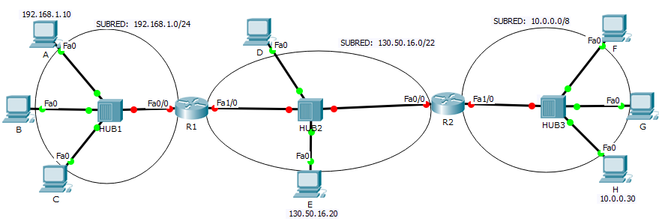
Figura 1: Topología de red
Para empezar se incluirán las direcciones de red de cada dispositivo de manera que concuerden con las máscaras asignadas a cada subred.
Para asignar la dirección IP a cada dispositivo final debemos acceder a él para añadir la dirección IP y la máscara de red (pestaña “FastEthernet0/0”) y Gateway por defecto (pestaña “Configuración”) (Figura 2) o bien “Desktop”-“IP Configuration” (Figura 3).
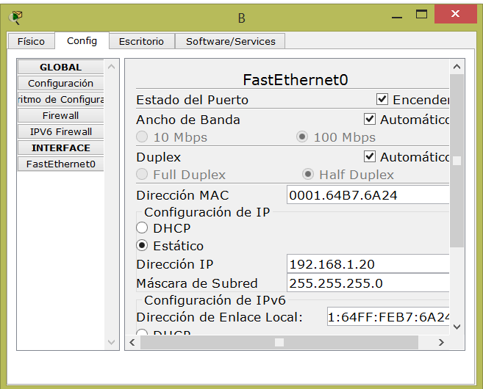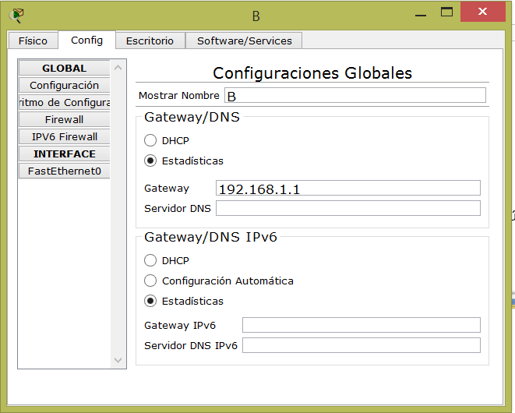
Figura 2. Asignando IP, máscara de red y router predeterminado a un dispositivo final desde la pestaña Config
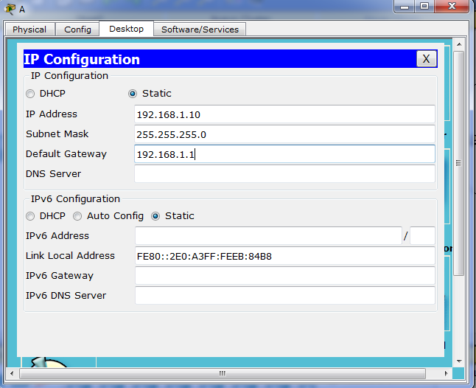
Figura 3: Configuración IP, máscara de red y router predeterminado para un equipo final desde la pestaña Desktop
En los routers, deberemos activar sus interfaces de red y asignarles direcciones IPs a dichas interfaces. Esto se puede realizar desde la interfaz gráfica o directamente con un script con las órdenes IOS que habría que teclear por consola en los routers. El script para R1 se muestra a continuación, detallando su actividad:
R1:
enable (acceder al modo admin)
configure terminal (modo configuración)
interface FastEthernet0/0 (selección de la interfaz)
ip address 192.168.1.1 255.255.255.0 (asignar IP a la interfaz)
no shutdown (activar interfaz)
exit (salir de configuración de FastEthernet0/0)
interface FastEthernet1/0
ip address 130.50.16.1 255.255.252.0
no shutdown
exit
exit
A continuación se escribe este mismo script que puede ser copiado directamente en la consola de R1:
enable
configure terminal
interface FastEthernet0/0
ip address 192.168.1.1 255.255.255.0
no shutdown
exit
interface FastEthernet1/0
ip address 130.50.16.1 255.255.252.0
no shutdown
exit
exit

En la Figura 4 se muestra la ejecución de este script en R1.

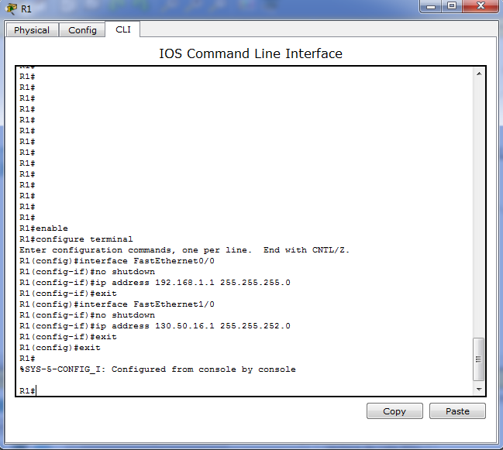
Figura 4: Configurando R1 con órdenes IOS
De forma similar se haría para R2.
Esto mismo se puede hacer desde la pestaña Config accediendo a cada interfaz, asignando IP y máscara y activando la interfaz tal como se muestra en la Figura 5.
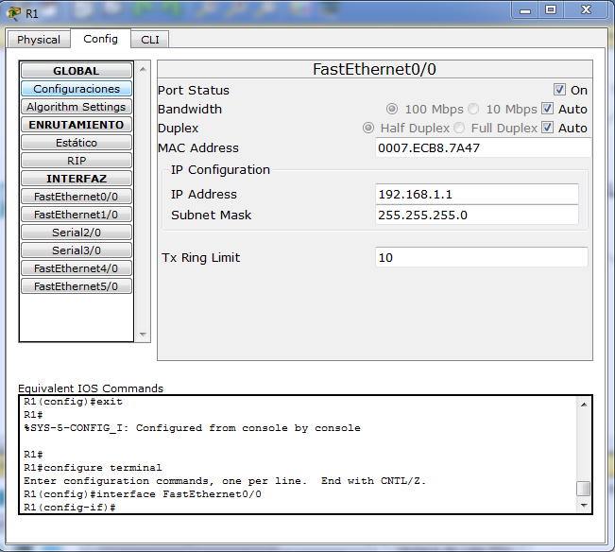
Figura 5: Asignando IP y máscara a la interfaz FastEthernet0/0 del router R1
La topología de la red con las IPs asignadas a todos los elementos es el que se muestra en la Figura 6.
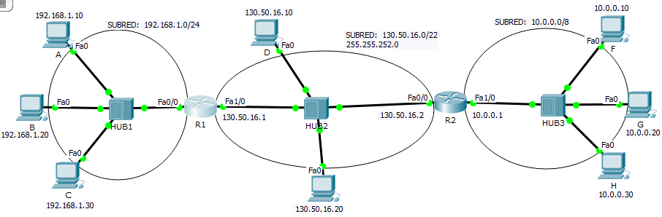
Figura 6. Esquema con IPs asignadas
El este punto sólo podemos comunicarnos con redes directamente conectadas a nuestro router predeterminado o con nuestra propia subred. Para solucionar esto, debemos modificar manualmente las tablas de rutas de cada router, indicando por dónde deben redirigirse los datagramas que no tengan como dirección de destino una red conectada directamente al router.
Para ello escribiremos en la consola la orden:
ip route dir_subred máscara ip_router_siguiente_salto
que especifica la IP del router vecino al que hay que enviar un datagrama en caso de que el datagrama no tenga como dirección de destino una red directamente conectada a dicho router. Por ejemplo, en el router R2 para indicar que la subred 192.168.1.0/24 se alcanza por el router 10.0.0.2 (R1) se ejecutaría la siguiente orden:
ip route 192.168.1.0 255.255.255.0 130.50.16.1 (añade una entrada en la tabla de rutas)

Nota: Para poder ejecutar correctamente esta orden debemos estar en el modo configuración del router (previamente tenemos que haber escrito “enable” y “configure terminal”). Es importante recordar que la interfaz que hay que especificar es la del siguiente salto, no la del propio router.
Script para R1:
enable
configure terminal
ip route 10.0.0.0 255.0.0.0 130.50.16.2
exit

De forma similar se definirán las rutas en R2.

Bibliografía

[1] | «Certificación de CISCO CCNA - Cisco Certified Network Associate,» [En línea]. Available: http://www.cisco.com/web/learning/certifications/. [Último acceso: 12 03 2015].
[2] | D. Comer, Internetworking With TCP/IP Vol I: Principles, Protocols, And Architecture., Prentice Hall, 1995.
[3] | D. y. S. Comer, Internetworking With TCP/IP Vol. III: Client-Server Programming And Applications, Prentice Hall, 1996.
[4] | D. y. S. D. Comer, Internetworking With TCP/IP Vol II: Desing, Implementation, And Internals., Prentice Hall, 1994.
[5] | B. Forouzan, Transmisión De Datos Y Redes De Comunicaciones., McGraw Hill, 2006.
[6] | F. Halsall, Comunicaciones De Datos, Redes De Computadores Y Sistemas Abiertos., Addison-Wesley, 1998.
[7] | J. y. R. K. Kurose, Computer Networking: A Top-Down Approach., Pearson Education, 2008.
[8] | A. y. W. I. León-García, Redes De Comunicación. Conceptos Fundamentales Y Arquitecturas Básicas., McGraw Hill, 2002.
[9] | W. Stallings, Comunicaciones Y Redes De Computadores., Pearson Education S.A., 2004.
[10] | W. Stallings, Redes E Internet De Alta Velocidad. Rendimiento Y Calidad De Servicio., Pearson Education S.A., 2004.
[11] | W. Stevens, UNIX Network Programming., Prentice-Hall International.
[12] | W. Stevens, TCP/IP Illustrated, Vol. 3: TCP For Transactions, HTTP, NNTP, And The Unix Domain Protocol., Addison-Wesley Proffesional Computing Series, 1996.
[13] | W. Stevens, TCP/IP Illustrated, Vol. 1: The Protocols., Addison Wesley Longman, Inc., 1994.
[14] | A. Tanenbaum, Redes De Computadoras., Prentice Hall, 1997.
[15] | G. y. S. W. Wright, TCP/IP Illustrated, Vol. 2: The Implementation., 1998.
[16] | C. Sistems, «www.cisco.com,» Cisco Sistems, Inc, [En línea]. Available: http://www.cisco.com/c/dam/en/us/td/docs/routers/access/cisco_router_and_security_device_manager/24/software/user/guide/spanish/24ln_es.pdf. [Último acceso: 18 6 2015].

